**CLARIDAAPP**

**Plan de SQA**

**Versión 1.0**

**Historia de revisiones**

|  |  |  |  |
| --- | --- | --- | --- |
| Fecha | Versión | Descripción | Autor |
| 16/04/2018 | 1.0 | Creación del Plan | Jhosep Meléndez |
| 20/04/2018 | 1.0 | Desarrollo del Plan | Luciano Cano |
| 22/05/2018 | 1.0 | Aprobación del Plan | Gustavo Alfaro |
| 01/06/2018 | 1.0 | Revisión del Plan | Eduardo Gutiérrez |

**Contenido**

1. **Propósito**

El propósito de este documento es especificar el alcance junto con todos los entregables y herramientas relacionadas con el Plan de Pruebas que se van a ejecutar para el desarrollo del proyecto móvil del Centro Educativo Claridad.

**Situación Actual:**

El centro educativo Claridad es una institución educativa privada que brinda la mejor educación integral con los más altos estándares educativos supervisados por el ministerio de Educación.

La institución educativa Claridad cuenta con un software desarrollado en el 2008 en un entorno Web, dicho sistema sirve como plataforma tecnológica para la realización de los principales procesos internos como son: Registro de Admisión de Alumnos, Registro de Matriculas, Emisión de Notas y Constancias de Estudios entre otros.

Hoy en día con el avance tecnológico y la gran competitividad en los centros educativos privados, ha surgido la necesidad de brindar mejores herramientas tecnológicas para manejar los distintos procesos de la institución mediante distintas plataformas web y/o aplicativos móviles que brinden la facilidad a los usuarios y clientes para poder acceder a la información desde cualquier parte del mundo.

Es así como nace este proyecto como respuesta al cambio tecnológico, mejorando la interacción entre el centro educativo y sus usuarios (alumnos, profesores, padres de familia, etc.). Creando un aplicativo móvil que les permita consultar el avance académico de los alumnos de dicha institución.

El beneficio de este plan es proporcionar un alto grado de calidad en la construcción del software denominado “CLARIDAAPP” por ser una aplicación móvil desarrollada específicamente para la institución educativa Claridad.

Este Plan solo cubre la parte del ciclo de vida correspondiente al desarrollo del software pero no cubre la parte del ciclo de vida correspondiente al mantenimiento.

1. **Gestión**
   1. **Organización**

Se contratara a una consultora experta en Gestión de Calidad que implemente un departamento de aseguramiento de la calidad para el proyecto, dicho departamento tendrá la responsabilidad de:

* + Apoyar a la dirección a difundir y llevar a cabo las políticas de calidad.
  + Coordinar auditorías internas para la mejora del producto.
  + Planificar la implementación del plan de calidad en la institución.
  + Gestionar las correcciones y planes de ejecución.
  + Solucionar problemas con los Desarrolladores.
  + Proponer y ejecutar acciones de mejora continua en el centro educativo.
    1. **Organigrama**

El departamento de calidad estará estructurada de la siguiente forma:

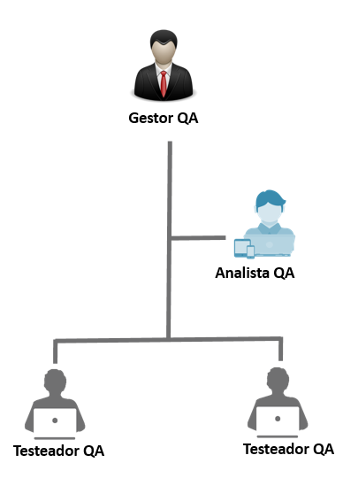

* 1. **Responsables**

Los roles y responsabilidades del área de calidad serán asumidas por el siguiente equipo de trabajo:

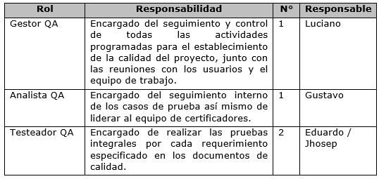

* 1. **Actividades del aseguramiento de la calidad**

Se aplicara el siguiente cronograma de actividades:

|  |  |  |
| --- | --- | --- |
| **Actividad** | **Semanas** | **Rol** |
| Elaborar Documento de Especificación QA | 1 | Gestor QA |
| Diseñar el organigrama del área QA | 1 | Gestor QA |
| Preparar Actividades QA | 2 | Gestor QA |
| Definir Métricas de calidad | 2 | Analista QA |
| Diseñar modelo de Calidad | 1 | Gestor QA |
| Diseñar Casos de prueba | 4 | Analista QA |
| Ejecutar Casos de prueba | 2 | Testeador QA1 |
| Ejecutar Casos de prueba | 2 | Testeador QA2 |
| Diseño de estándares de documentos | 2 | Analista QA |
| Levantar la No Conformidad | 2 | Analista QA |
| Realizar Seguimiento | 6 | Analista QA |
| Elaborar Informes de Actividades a Gerencia | 1 | Gestor QA |

1. **Documentación**
   1. **Documentación mínima requerida**

La documentación mínima es la requerida para asegurar que la implementación logrará satisfacer los requerimientos.

* + - Plan del Proyecto
    - Documento del Negocio
    - Especificación de requerimientos funcionales y no funcionales del software
    - Documento del diagrama de casos de uso
    - Documento del diagrama de dominio
    - Documento del diagrama de la arquitectura
    - Documento del diccionario de datos
    - Documento de la especificación de casos de uso
    - Documento de especificaciones adicionales
    - Documento del modelo de diseño
    - Documento de modelo de configuración
    - Documento del manual de Instalación
    - Documento de manual de usuario

1. **Estándares de Documentación** 
   * + Estándar de Programación Java (StandarJava.docx)
     + Estándar de Base de Datos
     + Estándar de diccionario de datos
2. **Estándares, prácticas, convenciones y métricas**
   1. **Estándar de Calidad del producto**

Se está haciendo uso del modelo de calidad del producto planteado por la Norma ISO 9126, ya que es un estándar internacional para la evaluación de la [calidad del software](https://es.wikipedia.org/wiki/Calidad_de_Software).

Esta normativa define seis características de la aplicación, estas seis características son dividas en un número de sub- características, las cuales representan un modelo detallado para la evaluación de cualquier sistema informático.

También cuatro que son propias de la vista en uso pero que no serán aplicadas para el siguiente trabajo.

A continuación se grafica la normativa ISO 9126 junto con sus características y sub características

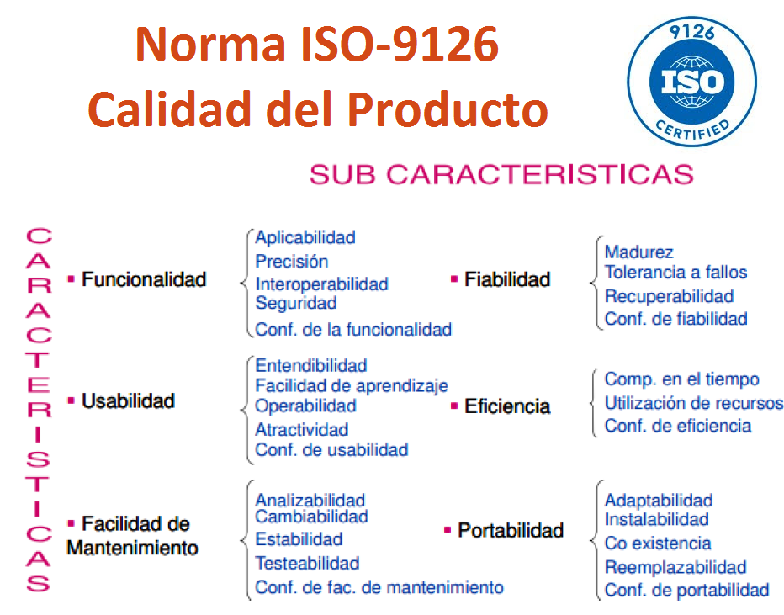

* 1. **Modelo de Calidad del Producto – General**

Para la elaboración del modelo de calidad propuesto en el trabajo, se tomara los siguientes pesos y se explicara una justificación de la clasificación de los mismos en cada característica.

**Cuadro de pesos del modelo:**

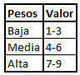

**Pesos de las Características:**

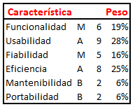

**Justificación:**

|  |  |
| --- | --- |
| Características | Justificación |
| Funcionalidad | Se consideró un peso medio debido a que por lo menos es aceptable una funcionalidad media alta para los requisitos que se van a implementar. |
| Usabilidad | Al ser un dispositivo móvil esta característica debe ser alta para el uso de los usuarios. |
| Fiabilidad | Se consideró medio por ser aceptable alguna eventualidad pero que debe ser fácilmente superada. |
| Eficiencia | Se consideró alta ya que debe hacer un buen uso de todos los recursos disponibles para su funcionamiento. |
| Mantenibilidad | Se consideró bajo ya que se está tomando desde la perspectiva que la aplicación no va a sufrir constantes cambios una vez desarrollada. |
| Portabilidad | Se consideró baja ya que será una aplicación única y con comportamientos que no se van a relacionar con otras aplicaciones. |

**Grafica:**

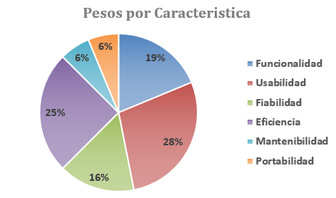

* 1. **Modelo de Calidad del Producto – Detallado**

1. **Funcionalidad:**

|  |  |  |
| --- | --- | --- |
| SubCaracteristica | Peso% | Justificación |
| Aplicabilidad | 32% | El producto debe ser adecuado a las funcionalidades para los que fue desarrollado |
| Precisión | 8% | No exige mucha precisión por no tener mayores cálculos en su desarrollo |
| Interoperabilidad | 8% | Al ser un producto solo para una empresa no sería mucha la interacción con otros aplicativos. |
| Seguridad | 36% | Debe brindar las medidas de seguridad máximas para validar su uso. |
| C. Funcionalidad | 16% | Debe cumplir mínimamente algunos estándares de funcionalidad. |

1. **Usabilidad:**

|  |  |  |
| --- | --- | --- |
| SubCaracteristica | Peso% | Justificación |
| Entendibilidad | 20% | Debe ser fácil de entender para los usuarios. |
| Aprendizaje | 17% | Fácil de aprender |
| Operatividad | 26% | Debe estar correctamente operativo |
| Atractividad | 23% | Debe presentar un diseño atractivo |
| C. Usabilidad | 14% | Medidas mínimas de estándares de usabilidad. |

1. **Fiabilidad:**

|  |  |  |
| --- | --- | --- |
| SubCaracteristica | Peso% | Justificación |
| Madurez | 32% | Debe evitar los fallos. |
| Tolerancia Fallos | 32% | Debe ser lo más posible tolerante a los fallos |
| Recuperabilidad | 24% | Debe recuperarse de manera rápida a cualquier problema. |
| C. Fiabilidad | 12% | Cumplir con los estándares de Fiabilidad |

1. **Eficiencia:**

|  |  |  |
| --- | --- | --- |
| SubCaracteristica | Peso% | Justificación |
| U. Recursos | 38% | Debe optimizar el uso de los recursos del dispositivo. |
| Comp. Tiempo | 38% | Tiene que responder en el menor tiempo posible |
| C. Eficiencia | 25% | Cumplir con las normas de eficiencia. |

1. **Mantenibilidad:**

|  |  |  |
| --- | --- | --- |
| SubCaracteristica | Peso% | Justificación |
| Analizabilidad | 11% | No se exige mucho ser fácil de analizar |
| Cambiabilidad | 28% | Debe tener opción a ser cambiado. |
| Estabilidad | 44% | Debe presentar propiedades de estabilidad para los procesos. |
| Testeabilidad | 6% | No se exige un mayor grado de testeo. |
| C. Mantenibilidad | 11% | Cumplir en algo los estándares de mantenibilidad |

1. **Portabilidad:**

|  |  |  |
| --- | --- | --- |
| SubCaracteristica | Peso% | Justificación |
| Adaptabilidad | 26% | Deber ser fácil de adaptar |
| Instalabilidad | 39% | Fácil de instalar en los dispositivos |
| Coexistencia | 13% | No se exige la coexistencia con otros aplicativos. |
| Reemplazabilidad | 13% | No se exige que sea fácil de reemplazar |
| C. Portabilidad | 9% | No se consideró muy relevante los estándares de portabilidad. |

* 1. **Estándar para Métricas de calidad**

El IEEE, define métrica como: “Una medida cuantitativa del grado en que un sistema, componente o proceso posee un atributo dado”, para nuestro caso la Norma ISO 9126 nos brinda modelos y ejemplos para la creación de métricas las cuales nos van a permitir medir las características y sub características de nuestro producto.

Ejemplo de Métrica que mide la sub característica de interoperabilidad para la característica de Funcionalidad.

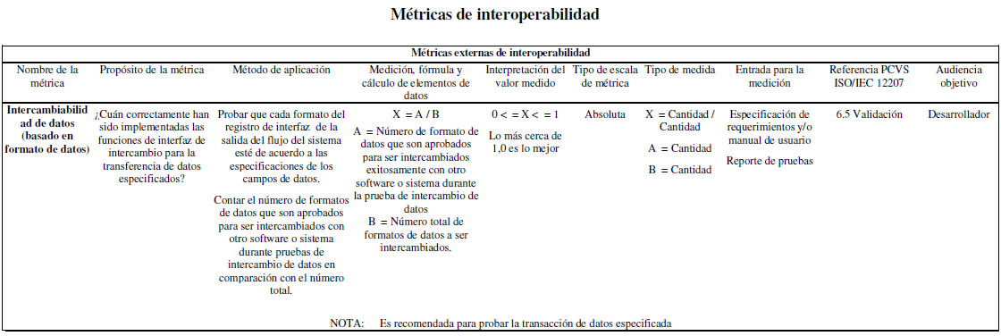

* + 1. **Lista de Métricas priorizadas**

A continuación se grafica la lista de métricas priorizadas:

|  |  |
| --- | --- |
| Nombre Métrica | Prioridad |
| Conformidad de eficiencia | 0.0625000 |
| Conformidad de Usabilidad | 0.0401786 |
| Interacción atractiva | 0.0340336 |
| Aspectos de Interfaz personalizadas | 0.0302521 |
| Control de acceso | 0.0253125 |
| Prevención de corrupción de los datos | 0.0225000 |
| Auditoria de acceso | 0.0196875 |
| Prevención de fallas | 0.0187500 |
| Conformidad de la fiabilidad | 0.0187500 |
| Adecuación funcional | 0.0180000 |
| Prevención de caídas | 0.0166667 |
| Integridad de implementación funcional | 0.0160000 |
| Conformidad funcional | 0.0150000 |
| Conformidad de la norma de interfaz | 0.0150000 |
| Prevención de operación incorrecta | 0.0145833 |
| Cobertura de implementación funcional | 0.0140000 |
| Ratios de éxitos de cambios | 0.0138889 |
| Localización del impacto en la modificación (Fallas después del cambio) | 0.0138889 |
| Funciones evidentes | 0.0135000 |
| Función de comprensión | 0.0135000 |
| Facilidad de reinstalación | 0.0130435 |
| Estabilidad de la especificación funcional | 0.0120000 |
| Utilización máxima de memoria | 0.0117188 |
| Facilidad de instalación | 0.0114130 |
| Claridad de la descripción | 0.0112500 |
| Tiempo de respuesta | 0.0104167 |
| Rendimiento | 0.0104167 |
| Valor medio de rendimiento | 0.0104167 |
| Tiempo de retorno | 0.0104167 |
| Tiempo de espera | 0.0104167 |
| Utilización de los recursos de entrada y salida (E/S) | 0.0100446 |
| Límites de carga E/S | 0.0100446 |
| Errores relacionados a E/S | 0.0100446 |
| Ratio promedio de cumplimiento E/S | 0.0100446 |
| Ocurrencia promedio de error de memoria | 0.0100446 |
| Ratio de error de memoria/Tiempo | 0.0100446 |
| Eliminación de fallas | 0.0100000 |
| Facilidad de aprender para realizar una tarea en uso | 0.0096429 |
| Accesibilidad de la ayuda | 0.0096429 |
| Entendibilidad del mensaje en uso | 0.0092985 |
| Tiempo medio de respuesta | 0.0091146 |
| Ratio del tiempo de retorno en el peor caso | 0.0091146 |
| Resolución de fallas | 0.0088889 |
| Densidad de falla | 0.0088889 |
| Tiempo de espera del usuario en la utilización de los dispositivos E/S | 0.0083705 |
| Consistencia operacional en el uso | 0.0082653 |
| Mensaje de error auto explicativos | 0.0082653 |
| Personalización | 0.0082653 |
| Co existencia disponible | 0.0081522 |
| Ratio de tiempo de respuesta en el peor caso | 0.0078125 |
| Ratio de rendimiento en el peor de los casos | 0.0078125 |
| Tiempo medio de retorno | 0.0078125 |
| Facilidad de aprender la función | 0.0072321 |
| Eficacia de la documentación de usuario y/o del sistema de ayuda | 0.0072321 |
| Eficacia de la documentación de usuario y/o del sistema de ayuda en uso | 0.0072321 |
| Frecuencia de la ayuda | 0.0072321 |
| Tiempo entre errores de operación humanos en uso | 0.0072321 |
| Efectividad de restauración | 0.0071809 |
| Conformidad de facilidad de mantenimiento | 0.0069444 |
| Densidad de fallas contra los casos de prueba | 0.0066667 |
| Tiempo promedio de inoperabilidad | 0.0063830 |
| Tiempo medio de recuperación | 0.0063830 |
| Capacidad de restauración | 0.0063830 |
| Corrección de error | 0.0061990 |
| Corrección de error en uso | 0.0061990 |
| Disponibilidad en uso del valor por defecto | 0.0061990 |
| Recuperabilidad de error operacional en uso | 0.0061990 |
| Precisión esperada | 0.0056250 |
| Intercambiabilidad de datos | 0.0056250 |
| Disponibilidad | 0.0055851 |
| Reiniciabilidad | 0.0055851 |
| Tiempo medio entre fallas | 0.0055556 |
| Adaptabilidad al entorno del Sistema software | 0.0054348 |
| Conformidad de la portabilidad | 0.0054348 |
| Accesibilidad de demostración | 0.0045000 |
| Accesibilidad de demostración en uso | 0.0045000 |
| Efectividad de la demostración | 0.0045000 |
| Comprensión de entradas y salidas | 0.0045000 |
| Complejidad de Modificación | 0.0041336 |
| Modificabilidad parametrizada | 0.0041336 |
| Adaptabilidad de estructuras de datos | 0.0036232 |
| Adaptabilidad del hardware al entorno | 0.0036232 |
| Utilización máxima de trasmisión | 0.0033482 |
| Balance de utilización de dispositivos | 0.0033482 |
| Ocurrencia promedio de error de trasmisión | 0.0033482 |
| Densidad estimada del error latente | 0.0033333 |
| Cobertura de prueba | 0.0033333 |
| Madurez de la prueba | 0.0033333 |
| Tiempo de implementación del cambio | 0.0033069 |
| Capacidad de controlar el cambio en el software | 0.0033069 |
| Consistencia funcional de soporte al usuario | 0.0031056 |
| Inclusividad de funciones | 0.0027174 |
| Eficiencia en el ciclo de cambio | 0.0024802 |
| Uso continuo de los datos | 0.0023292 |
| Capacidad de deshacer | 0.0020663 |
| Reducción de procedimientos de operación | 0.0020663 |
| Accesibilidad física | 0.0020663 |
| Exactitud de calculo | 0.0018750 |
| Precisión | 0.0018750 |
| Adaptabilidad de la organización al entorno | 0.0018116 |
| Facilidad de portabilidad para el usuario | 0.0018116 |
| Error de trasmisión en el tiempo | 0.0016741 |
| Utilización de la capacidad de trasmisión | 0.0016741 |
| Capacidad de análisis de fallas | 0.0016204 |
| Capacidad de monitorear el estado | 0.0016204 |
| Capacidad de reanudar la prueba | 0.0014881 |
| Soporte a las funciones de diagnostico | 0.0013889 |
| Eficiencia en el análisis de fallas | 0.0013889 |
| Disponibilidad de la función de pruebas incorporada | 0.0009921 |
| Eficiencia de pruebas después de la corrección | 0.0009921 |
| Capacidad de pistas de auditoria | 0.0009259 |

* + 1. **Definición de Métricas de Calidad**

Se priorizaron las tres primeras métricas de acuerdo al orden establecido en el punto anterior.

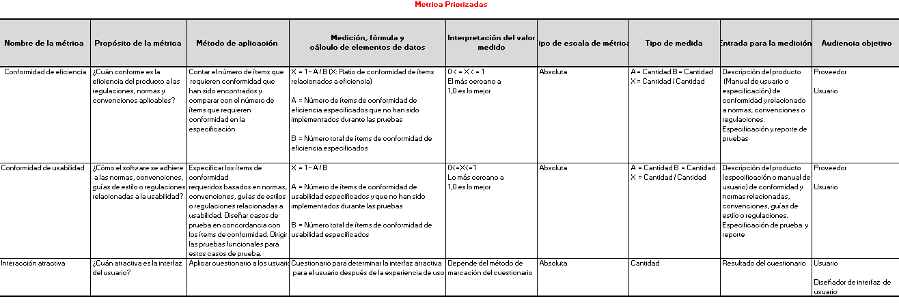

**Definiciones de Métricas:**

1. **Conformidad de eficiencia:**

Esta métrica esta relacionada a la aplicación de estándares y buenas practicas aplicadas a la eficiencia del producto en este caso se va a medir el número total de ítems con conformidad que no han sido implementados junto a los ítems de conformidad de la eficiencia especificados.

1. **Conformidad de usabilidad:**

Esta métrica está relacionada a la aplicación de estándares y buenas practicas aplicadas a la usabilidad del producto, en este caso se va a medir los ítems de conformidad de usabilidad que no han sido implementados durante la prueba junto a los ítems de conformidad de funcionalidad especificados.

1. **Interacción Atractiva:**

Esta métrica trata de medir el grado de aceptación del producto a través de un cuestionario que indica que es atractivo de usar.

* + 1. **Estándar de Calidad del proceso**

Se trabajará bajo las reglas de la norma de la ISO 12207: 2008 que consiste en establecer un marco de referencia común para

los procesos del ciclo de vida de software bajo la normativa peruana.

La norma se clasifica en dos grandes grupos de Procesos:

1. Procesos de Ciclo de vida de Sistema
2. Procesos del Ciclo de vida del Software

El primero hace referencia a la gestión y dirección de proyectos. Para el presente trabajo se abordará el grupo de procesos orientados al ciclo de vida del software, en este grupo encontramos los siguientes procesos.

* Proceso de Implementación del software.
* Proceso de soporte del software.
* Proceso de reusó del software.

En este punto se aplicará mayor investigación en el proceso de implementación del software, este proceso se descompone en:

* Proceso de Implementación.
* Proceso de Análisis de Requisitos
* Proceso de Diseño de Arquitectura.
* Proceso de Diseño Detallado.
* Proceso de Construcción.
* Proceso de Integración.
* Proceso de calificación de Testing.

El trabajo va a ser guiado por el modelo de ciclo de vida en espiral para proceso de implementación del software junto a los procesos que conforman este punto.

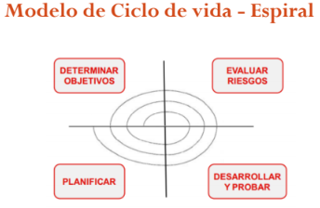

El desarrollo en espiral es un [modelo](https://es.wikipedia.org/wiki/Modelo_matem%C3%A1tico) de [ciclo de vida del software](https://es.wikipedia.org/wiki/Ciclo_de_vida_del_software) definido por primera vez por [Barry Boehm](https://es.wikipedia.org/wiki/Barry_Boehm) en 1986,[1](https://es.wikipedia.org/wiki/Desarrollo_en_espiral#cite_note-Boehm1986-1)​ utilizado generalmente en la [Ingeniería de software](https://es.wikipedia.org/wiki/Ingenier%C3%ADa_de_software). Las actividades de este modelo se conforman en una [espiral](https://es.wikipedia.org/wiki/Espiral), en la que cada bucle o [iteración](https://es.wikipedia.org/wiki/Iteraci%C3%B3n) representa un conjunto de actividades. Las actividades no están fijadas a ninguna prioridad, sino que las siguientes se eligen en función del [análisis de riesgo](https://es.wikipedia.org/wiki/An%C3%A1lisis_de_riesgo), comenzando por el bucle interior.

Por motivo de tiempo en el alcance definiremos el proceso de calificación de testing. Para la ejecución de este proceso se desarrollará un Plan de pruebas para la ejecución de los casos de prueba y así realizar la verificación y validación del producto.

El testing es una actividad muy costosa y crítica, por lo que entregar el software

sin probar es definitivamente más caro y peligroso. Así que las pruebas son esenciales, pero es muy difícil cuantificar las pruebas, elegir los métodos de pruebas, y medir las pruebas.

A continuación, definiremos el test case que es la documentación que especifica las entradas, resultados esperados y una serie de condiciones de ejecución de un elemento de prueba.



1. **Revisiones y auditorías**
   1. **Objetivo**

Definición de las revisiones y auditorías técnicas y de gestión que se realizarán.

Especificación de cómo serán llevadas a cabo dichas revisiones y auditorías.

* 1. **Requerimientos mínimos**

[Se especifican las revisiones y auditorías que deben realizarse como mínimo, así como la agenda para la realización de las mismas.]

* 1. **Revisión de requerimientos**

Esta revisión se realiza para asegurar que se cumplió con los requerimientos especificados por el Cliente.

* 1. **Revisión de diseño preliminar**

Esta revisión se realiza para asegurar la consistencia y suficiencia técnica del diseño preliminar del software.

* 1. **Revisión de diseño crítico**

Esta revisión se realiza para asegurar la consistencia del diseño detallado con la especificación de requerimientos.

* 1. **Revisión del Plan de Verificación & Validación**

Esta revisión se realiza para asegurar la consistencia y completitud de los métodos especificados en el Plan de V & V.

* 1. **Auditoría funcional**

Esta auditoría se realiza previa a la liberación del software, para verificar que todos los requerimientos especificados en el documento de requerimientos fueron cumplidos.

* 1. **Auditoría física**

Esta revisión se realiza para verificar que el software y la documentación son consistentes y están aptos para la liberación.

* 1. **Revisiones de gestión**

Estas revisiones se realizan periódicamente para asegurar la ejecución de todas las actividades identificadas en este Plan. Deben realizarse por una persona ajena al grupo de trabajo (en caso de que sea posible).

* 1. **Revisión del Plan de gestión de configuración**

Esta revisión se realiza para asegurar la consistencia y completitud de los métodos especificados en el Plan de gestión de configuración.

* 1. **Otras Revisiones…**
  2. **Agenda**

[En esta sección se deberá especificar la agenda para las revisiones y auditorías detalladas anteriormente.]

* 1. **Revisión de documentación de usuario**

Se revisa la completitud, claridad, correctitud y aplicación de uso.

* 1. **Otras revisiones …**

1. **Verificación**

[Se debe identificar todas las verificaciones que se van a realizar también se debe especificar los métodos a ser usados.]

1. **Reporte de problemas y acciones correctivas**

[Esta sección debe incluir: Descripción de las prácticas y procedimientos que se seguirán para el reporte, seguimiento, y resolución de los problemas surgidos en el desarrollo de software; especificar los responsables comprometidos con la implementación de estas acciones correctivas.]

1. **Herramientas, técnicas y metodologías**

[Se deben identificar herramientas de software, técnicas, y metodologías de soporte para las actividades de aseguramiento de calidad.

Ver sección 3.]